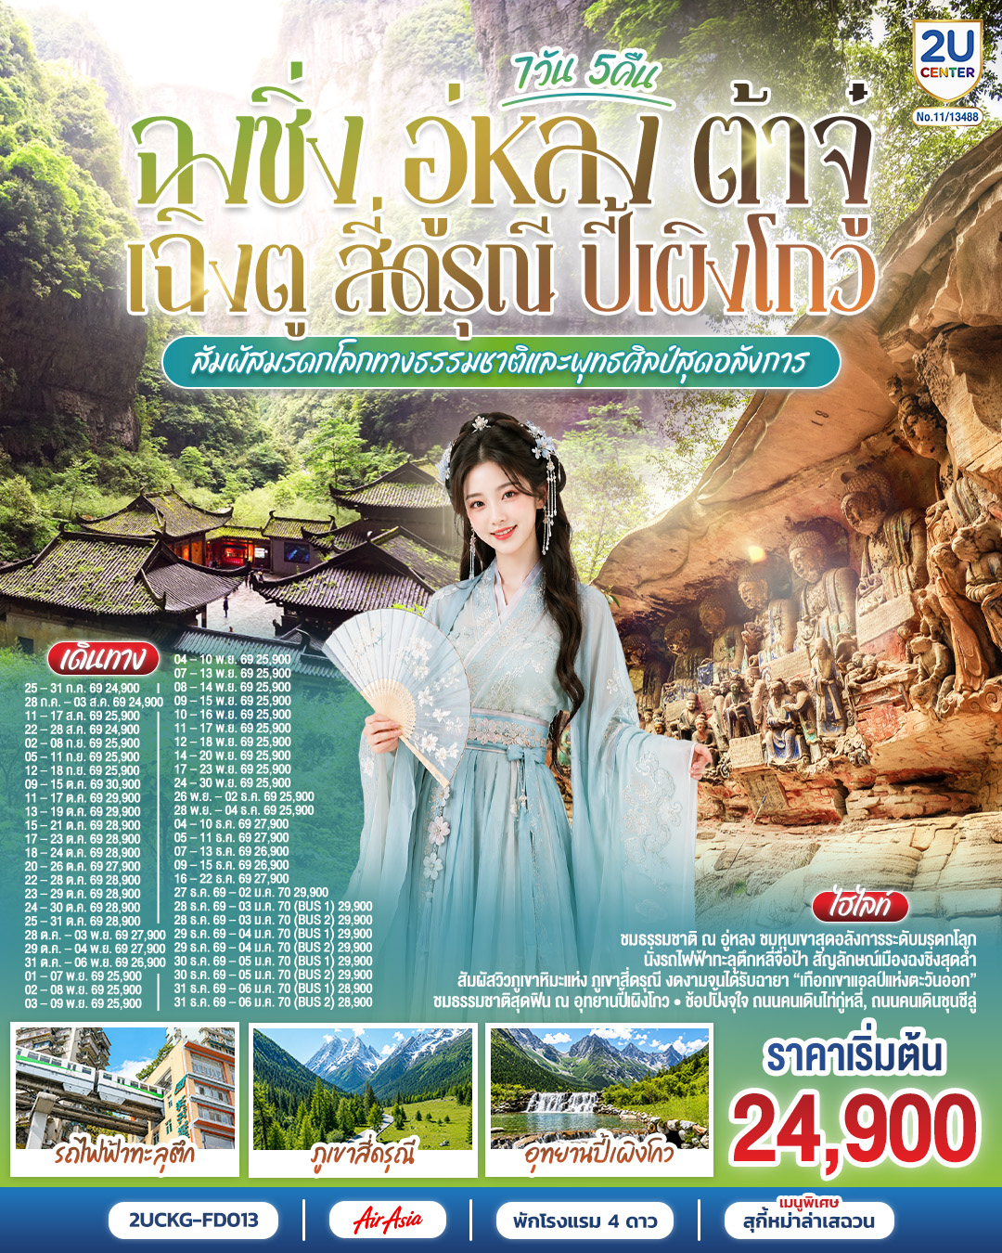

ฉงชิ่ง อู่หลง ต้าจู๋ เฉิงตู สี่ดรุณี ปี้เผิงโกว 7 วัน 5 คืน
สัมผัสมรดกโลกทางธรรมชาติและพุทธศิลป์สุดอลังการ
*ไม่ลงร้านช้อป*
โดยสายการบิน Air Asia (FD)

วัน | โปรแกรมเดินทาง | เช้า | เที่ยง | ค่ำ | โรงแรมที่พัก
1 | สนามบินดอนเมือง – ฉงชิ่ง (FD556: 06.10 – 10.20น.) – มหาศาลาประชาคม (ด้านนอก) – นั่งรถไฟฟ้าทะลุตึก – อู่หลง |  |  |  | DAWEIYING HOLIDAY HOTEL ระดับ 4 ดาวมาตรฐานจีน หรือเทียบเท่า
2 | อุทยานเขานางฟ้า(รวมรถรางชมอุทยาน) – อุทยานหลุมบ่อฟ้า+สะพานสวรรค์(รวมลงลิฟต์แก้ว+รถอุทยาน+รถกอล์ฟ) – จุดชมวิวระเบียงแก้ว – ฉงชิ่ง – ชมวิวหงหยาต้ง  Optional: ล่องเรือแม่น้ำแยงซีและแม่น้ำเจียหลิง ชมวิว “หงหยาต้ง” สัมผัสบรรยากาศยามค่ำคืน |  |  | X  อิสระ | HOLIDAY INN EXPRESS HOTEL CHONGQING ระดับ 4 ดาวมาตรฐานจีน หรือเทียบเท่า
3 | ฉงชิ่ง – ต้าจู๋ – มรดกโลกพระแกะสลักหินเขาเป่าติงซัน – เฉิงตู – Eastern suburb Memory |  |  | X  อิสระ | HOLIDAY INN EXPRESS HOTEL CHENGDU ระดับ 4 ดาวมาตรฐานจีน หรือเทียบเท่า
4 | เฉิงตู – ภูเขาสี่ดรุณี – หุบเขาซวงเฉียวโกว (รวมรถของอุทยาน) – เมืองตูเจียงเอี้ยน – สะพานหนานเฉียว – ชมแสงสียามค่ำคืน Blue Tears |  |  | X  อิสระ | LAVANDE HOTEL ระดับ 4 ดาวมาตรฐานจีน หรือเทียบเท่า
5 | เมืองตูเจียงเอี้ยน – อุทยานปี้เผิงโกว (รวมรถเวียนของอุทยาน + รถกอล์ฟ) – เฉิงตู |  |  | X  อิสระ | HOLIDAY INN EXPRESS HOTEL CHENGDU ระดับ 4 ดาวมาตรฐานจีน หรือเทียบเท่า
6 | ถนนโบราณจิ่งหลี่ – วัดต้าสือ – ถนนคนเดินชุนชีลู่ – ตึก IFS+แพนด้ายักษ์ – ถนนคนเดินไท่กู่หลี่ – สนามบินเฉิงตู  เมนูพิเศษ! สุกี้หม่าล่าเสฉวน |  |  | X  อิสระ
7 | สนามบินเฉิงตู – สนามบินดอนเมือง  (FD563: 02.50 – 05.00น.)

กําหนดวันเดินทาง | ผู้ใหญ่/เด็ก พัก 2-3 ท่าน ท่านละ | ราคาทัวร์  (ไม่รวมตั๋วเครื่องบิน) | พักเดี่ยว  เพิ่มท่านละ
25 – 31 ก.ค. 69 | 24,900.- | 16,900.- | 6,000.-
28 ก.ค. – 03 ส.ค. 69 | 24,900.- | 16,900.- | 6,000.-
11 – 17 ส.ค. 69  วันแม่แห่งชาติ | 25,900.- | 17,900.- | 6,000.-
22 – 28 ส.ค. 69 | 24,900.- | 16,900.- | 6,000.-
02 – 08 ก.ย. 69 | 25,900.- | 17,900.- | 6,000.-
05 – 11 ก.ย. 69 | 25,900.- | 17,900.- | 6,000.-
12 – 18 ก.ย. 69 | 25,900.- | 17,900.- | 6,000.-
09 – 15 ต.ค. 69 | 30,900.- | 22,900.- | 6,000.-
11 – 17 ต.ค. 69 | 29,900.- | 21,900.- | 6,000.-
13 – 19 ต.ค. 69  วันคล้ายวันสวรรคต ร.9 | 29,900.- | 21,900.- | 6,000.-
15 – 21 ต.ค. 69 | 28,900.- | 20,900.- | 6,000.-
17 – 23 ต.ค. 69 | 28,900.- | 20,900.- | 6,000.-
18 – 24 ต.ค. 69 | 28,900.- | 20,900.- | 6,000.-
20 – 26 ต.ค. 69 | 27,900.- | 19,900.- | 6,000.-
22 – 28 ต.ค. 69 | 28,900.- | 20,900.- | 6,000.-
23 – 29 ต.ค. 69  วันปิยมหาราช | 28,900.- | 20,900.- | 6,000.-
24 – 30 ต.ค. 69 | 28,900.- | 20,900.- | 6,000.-
25 – 31 ต.ค. 69 | 28,900.- | 20,900.- | 6,000.-
28 ต.ค. – 03 พ.ย. 69 | 27,900.- | 19,900.- | 6,000.-
29 ต.ค. – 04 พ.ย. 69 | 27,900.- | 19,900.- | 6,000.-
31 ต.ค. – 06 พ.ย. 69 | 26,900.- | 18,900.- | 6,000.-
01 – 07 พ.ย. 69 | 25,900.- | 17,900.- | 6,000.-
02 – 08 พ.ย. 69 | 25,900.- | 17,900.- | 6,000.-
03 – 09 พ.ย. 69 | 25,900.- | 17,900.- | 6,000.-
04 – 10 พ.ย. 69 | 25,900.- | 17,900.- | 6,000.-
07 – 13 พ.ย. 69 | 25,900.- | 17,900.- | 6,000.-
08 – 14 พ.ย. 69 | 25,900.- | 17,900.- | 6,000.-
09 – 15 พ.ย. 69 | 25,900.- | 17,900.- | 6,000.-
10 – 16 พ.ย. 69 | 25,900.- | 17,900.- | 6,000.-
11 – 17 พ.ย. 69 | 25,900.- | 17,900.- | 6,000.-
12 – 18 พ.ย. 69 | 25,900.- | 17,900.- | 6,000.-
14 – 20 พ.ย. 69 | 25,900.- | 17,900.- | 6,000.-
17 – 23 พ.ย. 69 | 25,900.- | 17,900.- | 6,000.-
24 – 30 พ.ย. 69 | 25,900.- | 17,900.- | 6,000.-
26 พ.ย. – 02 ธ.ค. 69 | 25,900.- | 17,900.- | 6,000.-
28 พ.ย. – 04 ธ.ค. 69 | 25,900.- | 17,900.- | 6,000.-
04 – 10 ธ.ค. 69  วันพ่อแห่งชาติ | 27,900.- | 19,900.- | 6,000.-
05 – 11 ธ.ค. 69  วันพ่อแห่งชาติ | 27,900.- | 19,900.- | 6,000.-
07 – 13 ธ.ค. 69 | 26,900.- | 18,900.- | 6,000.-
09 - 15 ธ.ค. 69  วันรัฐธรรมนูญ | 26,900.- | 18,900.- | 6,000.-
16 – 22 ธ.ค. 69 | 27,900.- | 19,900.- | 6,000.-
27 ธ.ค. 69 – 02 ม.ค. 70  ปีใหม่ | 29,900.- | 21,900.- | 6,000.-
28 ธ.ค. 69 – 03 ม.ค. 70  ปีใหม่ BUS 1 | 29,900.- | 21,900.- | 6,000.-
28 ธ.ค. 69 – 03 ม.ค. 70  ปีใหม่ BUS 2 | 29,900.- | 21,900.- | 6,000.-
29 ธ.ค. 69 – 04 ม.ค. 70  ปีใหม่ BUS 1 | 29,900.- | 21,900.- | 6,000.-
29 ธ.ค. 69 – 04 ม.ค. 70  ปีใหม่ BUS 2 | 29,900.- | 21,900.- | 6,000.-
30 ธ.ค. 69 – 05 ม.ค. 70  ปีใหม่ BUS 1 | 29,900.- | 20,900.- | 6,000.-
30 ธ.ค. 69 – 05 ม.ค. 70  ปีใหม่ BUS 2 | 29,900.- | 20,900.- | 6,000.-
31 ธ.ค. 69 – 06 ม.ค. 70  ปีใหม่ BUS 1 | 28,900.- | 20,900.- | 6,000.-
31 ธ.ค. 69 – 06 ม.ค. 70  ปีใหม่ BUS 2 | 28,900.- | 20,900.- | 6,000.-
ราคาทัวร์ข้างต้นยังไม่รวมค่าทิปมัคคุเทศก์ท้องถิ่นและคนขับรถ 2,000 บาท/ท่าน/ทริป
โปรแกรมอาจจะมีการปรับเปลี่ยนตามความเหมาะสมของสภาพอากาศและฤดูกาล
*ราคานี้เป็นราคาพิเศษไม่มีราคาเด็ก*

วันที่ 1 | สนามบินดอนเมือง – ฉงชิ่ง (FD556: 06.10 – 10.20น.) – มหาศาลาประชาคม (ด้านนอก) – นั่งรถไฟฟ้าทะลุตึก – อู่หลง
03.00 น. | พร้อมกันที่ท่าอากาศยานดอนเมือง อาคารผู้โดยสารระหว่างประเทศ อาคาร 1 ชั้น 3 เคาน์เตอร์สายการบิน Air Asia (FD) โดยมีเจ้าหน้าที่บริษัทคอยให้การต้อนรับและอำนวยความสะดวกตรวจเช็คสัมภาระและเอกสารการเดินทางให้กับทุกท่าน  * รวมน้ำหนักกระเป๋า 20 กิโลกรัม/ท่าน
06.10 น. | ออกเดินทางสู่ ฉงชิ่ง ประเทศจีน สายการบิน Air Asia เที่ยวบินที่ FD556  *ไม่มีบริการอาหารและเครื่องดื่ม  **สายการบินแอร์เอเชีย จัดที่นั่งโดยระบบอัตโนมัติ ผู้โดยสารไม่สามารถระบุหรือเลือกที่นั่งได้  ทั้งนี้หากประสงค์เลือกที่นั่งล่วงหน้า สามารถแจ้งเพิ่มเติมโดยมีค่าใช้จ่ายตามเงื่อนไขของสายการ  บิน
10.20 น. | เดินทางถึง ท่าอากาศยานมหานครฉงชิ่ง เมืองมหาอำนาจทางด้านอุตสาหกรรม การค้า คมนาคม และการศึกษาของภาคตะวันตกที่สำคัญของประเทศจีนมีความสำคัญมาตั้งแต่ยุคจ้านกว๋อปัจจุบันยกระดับเป็นมหานครใหญ่ขึ้นตรงกับรัฐบาลกลาง ที่สำคัญเป็นเมืองที่มีจุดท่องเที่ยวหลากหลายทั้งทางธรรมชาติและวัฒนธรรม หลังจากผ่านพิธีการตรวจคนเข้าเมืองเรียบร้อยแล้ว นำท่านเดินทางเข้าสู่ตัวเมืองฉงชิ่ง เวลาท้องถิ่นเร็วกว่าประเทศไทย 1 ชั่วโมง (เพื่อความสะดวกในการนัดหมาย กรุณาปรับนาฬิกาของท่านเป็นเวลาท้องถิ่น)
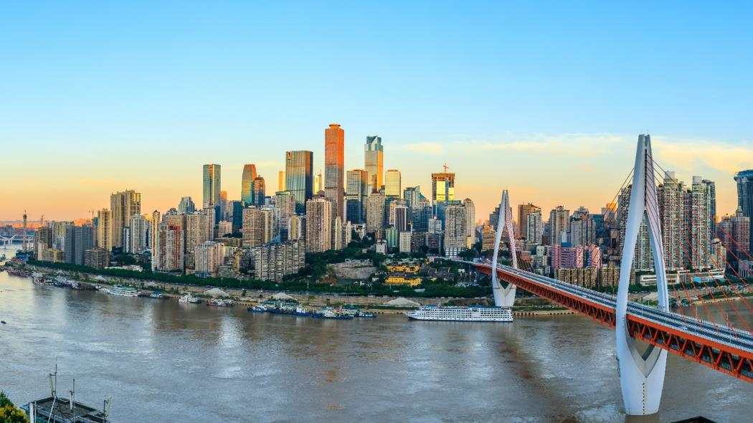
กลางวัน | รับประทานอาหารกลางวัน ณ ภัตตาคาร (มื้อที่ 1)
บ่าย | นำท่านชม มหาศาลาประชาคม (Great Hall of the People) ถือเป็นหนึ่งในสัญลักษณ์ของเมืองฉงชิ่งที่มีลักษณะพิเศษในการก่อสร้าง โดยมีการผสมผสานลักษณะเด่นของศิลปะในยุคราชวงค์หมิงและราชวงค์ชิงเข้าไว้ด้วยกันอย่างลงตัว ทั้งสีสันและรูปแบบการจัดวางโครงสร้างอันโดดเด่น รวมถึงยังมากด้วยคุณค่าทางประวัติศาสตร์ เพราะจำลองมาจากหอฟ้าเทียนถานในเมืองปักกิ่ง ปัจจุบันใช้เป็นที่ประชุมสภาผู้แทน และเป็นโรงละครของประชาชนที่สามารถบรรจุคนได้กว่า 4,000 คน
 | 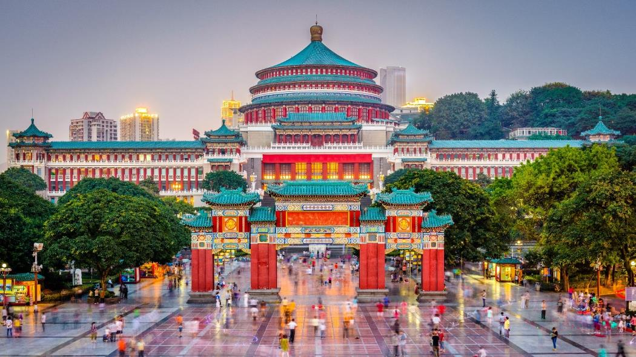
 | นำท่านสัมผัสประสบการณ์ นั่งรถไฟทะลุตึก เป็นรถไฟฟ้าสาย 2 ของมหานครฉงชิ่ง ที่กำลังวิ่งผ่านสถานีหลีจื่อป้า (Liziba Station) ทะลุตึก19ชั้น ซึ่งเป็นอาคารที่พักอาศัยของประชาชน รถไฟฟ้าสายนี้ถูกสร้างขึ้นโดยไม่ต้องรื้อถอนตึกดังกล่าว โดยสถานีหลีจื่อป้าใช้พื้นที่เพียงชั้น 6-8 ของตัวอาคารเท่านั้น แต่ประชาชนที่อาศัยอยู่ไม่ต้องกังวลเรื่องของเสียงรบกวน เนื่องจาก ผ่านการออกแบบให้สามารถลดเสียงการทำงานด้วยอุปกรณ์ชนิดพิเศษ ที่ทำให้เสียงของรถไฟฟ้าสายนี้ดังเท่าเครื่องล้างจาน (ประมาณ 75.8 เดซิเบล)
 | 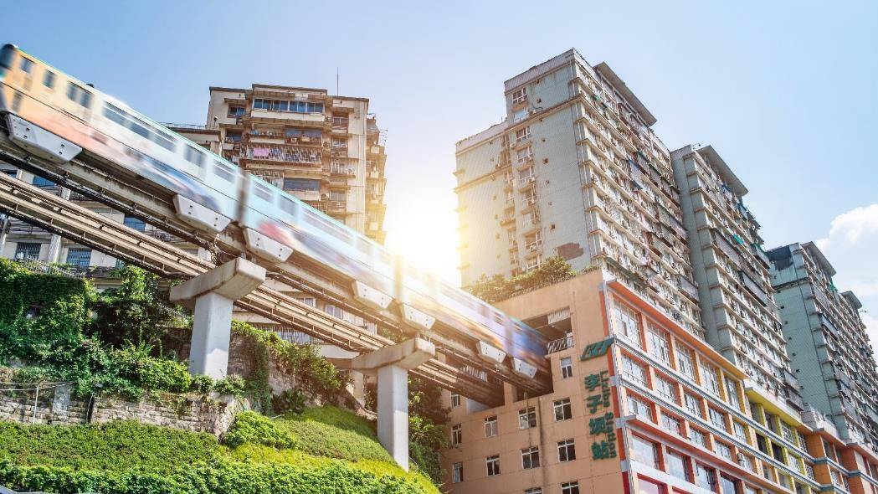
 | จากนั้นนำท่านเดินทางสู่ เมืองอู่หลง (Wulong) (ใช้เวลาในการเดินทางโดยประมาณ 2 ชั่วโมง) ตั้งอยู่ทางทิศตะวันออกเฉียงใต้ของ เมืองฉงชิ่งเป็นเมืองที่อยู่ท่ามกลางหุบเขาโอบล้อมด้วยภูเขาสูง ทำให้เมืองนี้มีป่าไม้ และพื้นที่สีเขียวเยอะและอากาศดี มีแม่น้ำอู่เจียงไหลตัดผ่านกลางเมือง
ค่ำ | รับประทานอาหารค่ำ ณ ภัตตาคาร (มื้อที่ 2)
ที่พัก | DAWEIYING HOLIDAY HOTEL ระดับ 4 ดาวมาตรฐานจีน หรือเทียบเท่า
 | 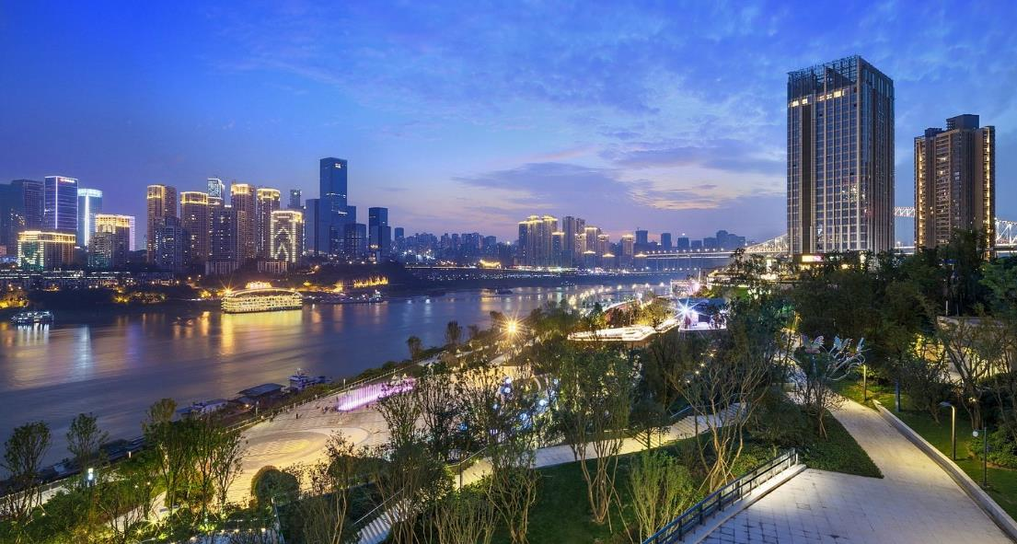
วันที่ 2 | อุทยานเขานางฟ้า(รวมรถรางชมอุทยาน) – อุทยานหลุมบ่อฟ้า+สะพานสวรรค์(รวมลงลิฟต์แก้ว+รถอุทยาน+รถกอล์ฟ) – จุดชมวิวระเบียงแก้ว – ฉงชิ่ง – ชมวิวหงหยาต้ง
เช้า | รับประทานอาหารเช้า ณ ห้องอาหารภายในโรงแรม (มื้อที่ 3)
 | นำท่านชม อุทยานเขานางฟ้า (Fairy Mountain) (รวมรถรางชมอุทยาน) (ระยะทาง 170 ก.ม. ใช้เวลาเดินทางประมาณ 2 ชั่วโมง) อุทยานท่องเที่ยวทางธรรมชาติระดับ 4A ของประเทศจีน มีบรรยากาศสวยงามและมีพื้นที่กว้างใหญ่ด้วยความสวยงามที่โดดเด่นของที่นี่ และเป็นอุทยานที่ประกอบไปด้วยต้นไม้เขียวขจีทั้งผืนป่า รายล้อมด้วยภูเขารูปทรงแปลกตา หญ้าที่นี่ใช้เป็นอาหารสัตว์ได้ตลอดทั้งปี และในฤดูหนาวที่นี่จะกลายเป็นลานหิมะขนาดใหญ่ กลายเป็นสิ่งมหัศจรรย์ 4 อย่างที่พบได้ในที่นี่ที่เดียว (รวมรถรางชมอุทยาน)
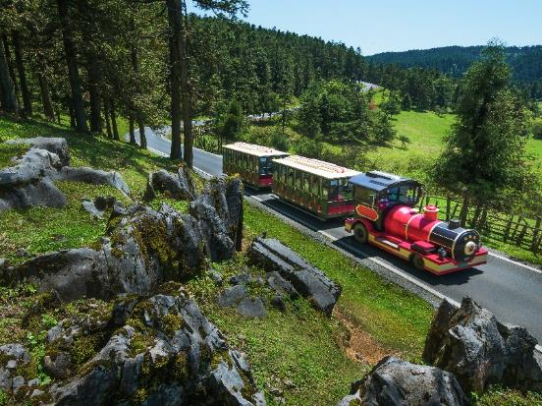
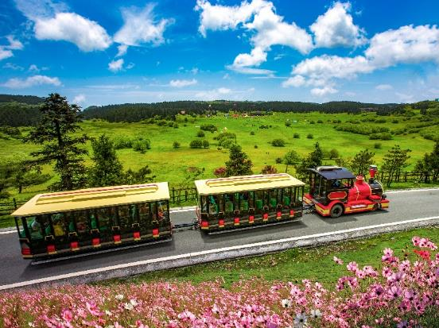

กลางวัน | รับประทานอาหารกลางวัน ณ ภัตตาคาร (มื้อที่ 4)
บ่าย | นำท่านเดินทางสู่ อุทยานแห่งชาติหลุมฟ้าสะพานสวรรค์ (Three Natural Bridges, Wulong) (รวมลิฟต์แก้ว+รถอุทยาน) มรดกโลกทางธรรมชาติระดับ 5A ที่เกิดจากการยุบตัวของเปลือกโลก ทำให้เกิดเป็นบ่อหลุมขนาดใหญ่ที่ลึกประมาณ 300-500 เมตร และมีบางส่วนเป็น โพลงทะลุเหมือนกับสะพานทอดข้ามระหว่างภูเขา ภายในอุทยานแห่งชาติหลุมฟ้า -สะพานสวรรค์ ยังมีโรงเตียมเก่าๆ ซึ่งเป็นจุดแวะพักของคนเดินทางในสมัยก่อนตั้งแต่ในสมัยราชวงศ์ถัง (ค.ศ. 618-907) และจุดนี้เองที่จางอี้โหมวใช้เป็นฉากในหนังการถ่ายทำหนังเรื่อง "ศึกโค่นบัลลังก์วังทอง ล่าสุดใช้เป็นฉากในหนังฮอลิวู๊ดฟอร์มยักษ์ TRANFORMER4 ที่โด่งดังไปทั่วโลก (รวมลงลิฟต์แก้ว+รถอุทยาน+รถกอล์ฟ)
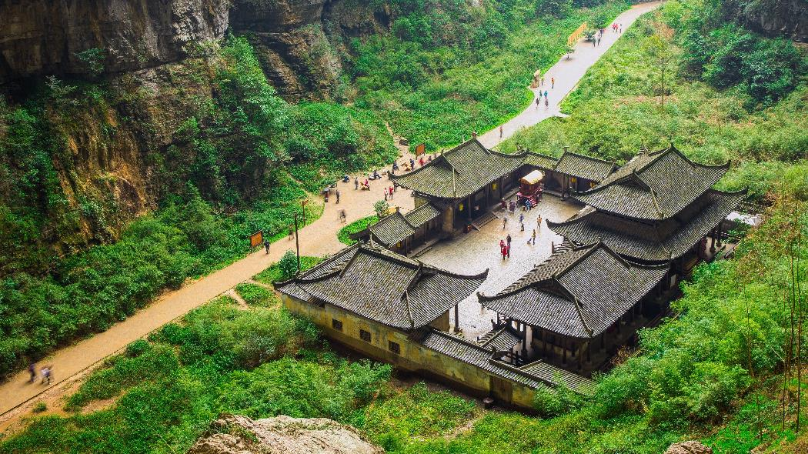
 | จากนั้นนำท่านสู่ ระเบียงแก้ว จุดชมวิวที่ใหญ่ที่สุดในเอเซียออกแบบโดยผู้เชียวชาญกว่า 20 คนจากทั้งในและนอกจีน ตั้งอยู่ 11 เมตรเหนือขอบหน้าผาสูงในเมืองเซียนหนู่ชาน กว้างอีก 26 เมตร หรือถ้าหากวัดจากระดับน้ำทะเลก็สูง 1,200 เมตร ว่ากันว่าน่าจะเป็นระเบียงจุดชมวิวกระจกที่ใหญ่ที่สุดในเอเชียแล้วยังสามารถมองชมวิวมุมสูงได้ทะลุถึงก้นอุทยานกันเลยทีเดียวให้ท่านได้วัดใจเดินชมวิวและเก็บภาพได้ตามอัธยาศัย
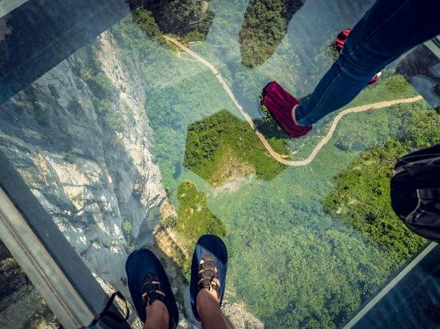
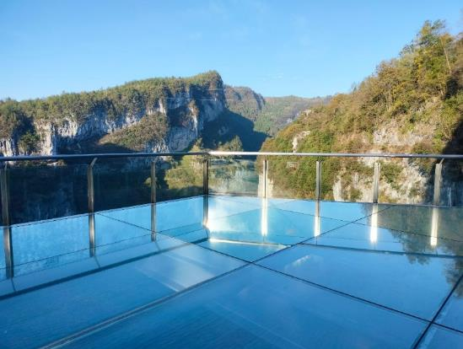
 | ***หมายเหตุ ในกรณีที่อุทยานฯ มีประกาศปิดบริการลิฟต์แก้วชั่วคราว หรือปิกระเบียงกระจก ไม่ว่าจะด้วยเหตุผลด้านการซ่อมบำรุงหรือจากสภาพอากาศที่ไม่อำนวย บริษัทฯ คำนึงถึงความปลอดภัยของท่านเป็นสำคัญที่สุด จึงขอสงวนสิทธิ์ในการปรับเปลี่ยนโปรแกรมการท่องเที่ยวให้เหมาะสมกับสถานการณ์ โดยอาจจัดหาโปรแกรมอื่นมาทดแทน ทั้งนี้ การเปลี่ยนแปลงดังกล่าวอยู่นอกเหนือการควบคุมของบริษัทฯ จึงไม่สามารถคืนเงินค่าบริการในส่วนนี้ได้ โดยบริษัทฯ จะยึดตามประกาศจากทางอุทยานฯ เป็นสำคัญ
 | นำท่านเดินทางกลับ ฉงชิ่ง (ระยะทาง 170 ก.ม. ใช้เวลาเดินทางประมาณ 2 ชั่วโมง)
 | จากนั้นนำท่านชมความงดงามยามค่ำคืน หงหยาต้ง คอมเพล็กซ์ในรูปทรงอาคารโบราณขนาดใหญ่ ภายในมีร้านค้า ร้านอาหาร ร้านขายสินค้าที่ระลึก ฯลฯ ที่นี่ถือเป็นจุดนัดพบพักผ่อนของชาวเมือง และจุดชมวิวชั้นดี อีกทั้งยังเป็นจุดถ่ายรูปที่สำคัญของนักท่องเที่ยวอีกด้วย
 | 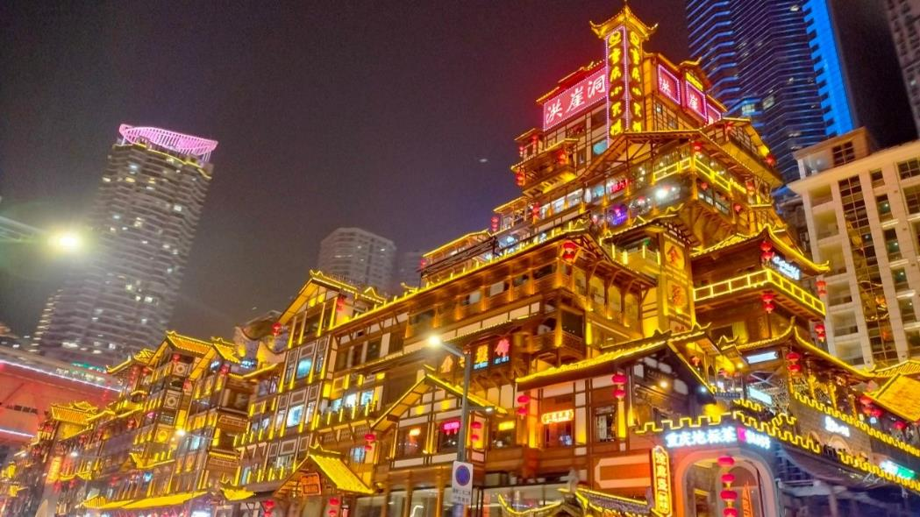
OPTIONAL TOUR : ล่องเรือแม่น้ำแยงซีและแม่น้ำเจียหลิง สัมผัสบรรยากาศยามค่ำคืน ท่านละ 300 หยวน ล่องเรือชมสองสายน้ำ สัมผัสหัวใจฉงชิ่งยามราตรี การเดินทางที่จะทำให้ท่านได้เห็นภาพที่แตกต่างและยิ่งใหญ่กว่าการชมจากบนบก ที่นี่คือจุดที่แม่น้ำแยงซีอันยิ่งใหญ่และแม่น้ำเจียหลิงอันงดงามไหลมาบรรจบกัน และเราจะล่องเรือไป ณ ใจกลางของจุดบรรจบนั้น ท่านจะได้เห็น หงหยาต้ง ส่องสว่างราวกับพระราชวังในเทพนิยายที่ลอยอยู่บนหน้าผา แสงสีทองอร่ามสะท้อนบนผืนน้ำเป็นประกายระยิบระยับ และ ราฟเฟิลส์ ซิตี้ (Raffles City) ที่เปิดไฟสว่างไสวเต็มรูปแบบ เผยให้เห็นรูปทรงดั่งเรือสำเภาแห่งอนาคตที่กำลังจะออกเดินทางอย่างเต็มภาคภูมิ และที่สุดคือ ณ จุดบรรจบของแม่น้ำสองสาย ที่ซึ่งท่านจะถูกโอบล้อมด้วยภาพพาโนรามา 360 องศาของตึกระฟ้าจากย่าน เจี่ยฟ่างเป่ย
หมายเหตุ: สำหรับท่านที่ไม่ได้เข้าร่วมโปรแกรมเสริม: ทางบริษัทฯ ให้ท่านได้อิสระช็อปปิ้ง ณ ย่านช็อปปิ้งใกล้เคียง และเพื่อให้การเดินทางของท่านเป็นไปอย่างราบรื่น ปลอดภัย และเป็นไปตามมาตรฐานของทัวร์ ทางบริษัทฯ ขอความร่วมมือให้ท่านสำรองโปรแกรมเสริมผ่านหัวหน้าทัวร์หรือมัคคุเทศก์ท้องถิ่นที่ได้รับมอบหมายเท่านั้น ทั้งนี้เพื่อประโยชน์สูงสุดในด้านราคา ความปลอดภัย และการบริหารจัดการเวลาของคณะทัวร์โดยรวม
ค่ำ | อิสระอาหารค่ำ ตามอัธยาศัย
 | สมควรแก่เวลานำท่านเดินทางสู่ที่พัก
ที่พัก | HOLIDAY INN EXPRESS HOTEL CHONGQING ระดับ 4 ดาวมาตรฐานจีน หรือเทียบเท่า
วันที่ 3 | ฉงชิ่ง – ต้าจู๋ – มรดกโลกพระแกะสลักหินเขาเป่าติงซัน – เฉิงตู – Eastern suburb Memory
เช้า | รับประทานอาหารเช้า ณ ห้องอาหารภายในโรงแรม (มื้อที่ 5)
 | นำท่านเดินทางสู่ ต้าจู๋ (Dazu) (ระยะทาง 94 ก.ม. ใช้เวลาเดินทางประมาณ 1.5 ชั่วโมง) เมืองแห่งนี้ถือกำเนิดขึ้นตั้งแต่สมัยราชวงศ์ถังเมื่อกว่า 1,200 ปีก่อน ในอดีต ที่นี่เคยเป็นศูนย์กลางทางการเกษตรที่มั่งคั่งและเปี่ยมด้วยความสงบสุข ความเจริญรุ่งเรืองนี้เองที่ได้กลายเป็นรากฐานสำคัญที่ทำให้เหล่าพุทธศาสนิกชนและศิลปินในยุคนั้นสามารถสร้างสรรค์ผลงานชิ้นเอกที่ยิ่งใหญ่ที่สุดชิ้นหนึ่งของโลกไว้ที่ขุนเขาโดยรอบได้ บรรยากาศของเมืองต้าจู๋ในปัจจุบันจึงเป็นการผสมผสานที่ลงตัวระหว่างเมืองที่กำลังพัฒนาและความรู้สึกนิ่งสงบของวันวาน ที่นี่คือเมืองที่ท่านจะได้เห็นวิถีชีวิตที่ไม่ปรุงแต่งของชาวบ้าน ร้านรวงเล็กๆ ที่เปิดค้าขายกันมาหลายชั่วอายุคน และโรงน้ำชาที่ยังคงเป็นแหล่งพบปะพูดคุยของผู้คนในท้องถิ่น
 | นำท่านเดินทางสู่ เขาเป่าติงซัน (Baodingshan) ขุนเขาศักดิ์สิทธิ์ที่โอบล้อมเมืองต้าจู๋เอาไว้ และเป็นที่ตั้งของมหาวิหารกลางแจ้งอันยิ่งใหญ่ระดับโลก ณ สถานที่แห่งนี้ หน้าผาหินทรายได้ถูกเปลี่ยนให้กลายเป็นผืนผ้าใบขนาดมหึมา และสิ่วของช่างฝีมือโบราณได้จารึกเรื่องราวแห่งศรัทธาลงบนผาหินอย่างวิจิตรตระการตา
 | นำท่านชม ผาหินแกะสลักแห่งต้าจู๋ (Dazu Rock Carvings) มรดกโลกทางวัฒนธรรมอันล้ำค่า ซึ่งถือเป็นหัวใจสำคัญของพุทธศิลป์หินสลักแห่งต้าจู๋ สร้างสรรค์ขึ้นโดยพระสงฆ์นาม “จ้าว จื้อเฟิ่ง” เมื่อเกือบหนึ่งพันปีก่อน ด้วยความตั้งใจที่จะถ่ายทอดหลักธรรมคำสอนให้ผู้คนทั่วไปสามารถเข้าถึงและเข้าใจได้ง่าย ผ่านงานศิลปะแกะสลักอันทรงคุณค่า ท่านจะได้พบกับภาพสลักนับหมื่นชีวิตที่เรียงรายตลอดแนวหน้าผายาวกว่า 500 เมตร พร้อมชม พระพุทธรูปปางไสยาสน์ ขนาดใหญ่ยาวกว่า 31 เมตร อันเปี่ยมด้วยความสงบนิ่งและงดงาม ตื่นตาตื่นใจกับ “กงล้อแห่งวัฏสงสาร” ที่ถ่ายทอดปรัชญาแห่งชีวิตผ่านภาพแกะสลักอันละเอียดอ่อน และชมความวิจิตรของ พระโพธิสัตว์กวนอิมพันมือ ซึ่งแต่ละพระหัตถ์ได้รับการสลักอย่างประณีตสมจริง ก่อนผ่านการบูรณะปิดทองจนกลับมาเปล่งประกายงดงามอีกครั้ง
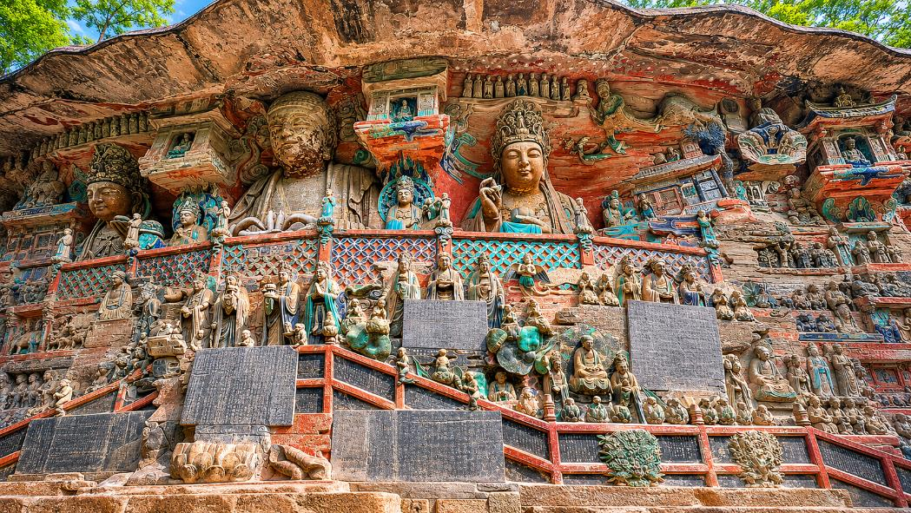 | 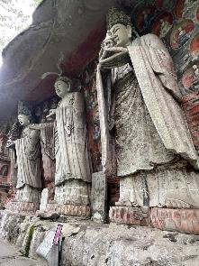  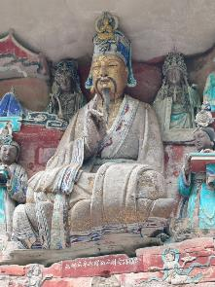  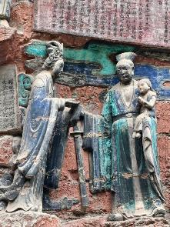  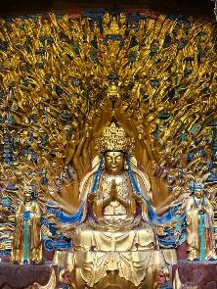
กลางวัน | รับประทานอาหารกลางวัน ณ ภัตตาคาร (มื้อที่ 6)
บ่าย | นำท่านเดินทางสู่ เฉิงตู (ระยะทาง 260 ก.ม. ใช้เวลาเดินทางประมาณ 4 ชั่วโมง) เป็นเมืองหลวงของมณฑลเสฉวน ตั้งอยู่บริเวณลุ่มแม่น้ำหมินใจกลางมณฑล มีภูมิประเทศรายรอบไปด้วยเทือกเขา และมีสภาพภูมิอากาศที่เหมาะสมต่อการประกอบอาชีพเกษตรกรรม โดยมีฤดูร้อนที่อบอุ่น ฤดูหนาวที่ไม่หนาวนัก และมีปริมาณความชื้นสูง ประชากรเมืองเฉิงตูมีราว 10 ล้านคน จัดเป็นอันดับ 3 ของประเทศจีน ในปัจจุบันเป็นศูนย์กลางด้านการเมือง การทหาร และด้านการศึกษาของภูมิภาคตะวันตกเฉียงใต้
 | จากนั้นนำท่านเดินทางสู่ Eastern Suburb Memory เป็นแหล่งท่องเที่ยวแนวศิลปะและวัฒนธรรมสุดฮิปของเมืองเฉิงตู ดัดแปลงจากโรงงานอุตสาหกรรมเก่าให้กลายเป็นคอมมูนิตี้อาร์ตสมัยใหม่ ผสมผสานกลิ่นอายยุคเรโทรกับความร่วมสมัยอย่างลงตัว
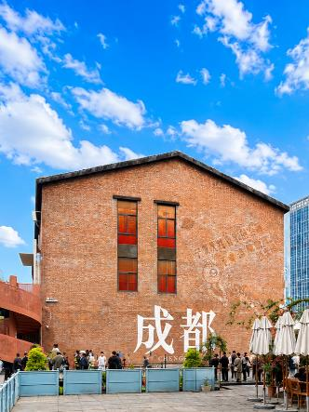 | 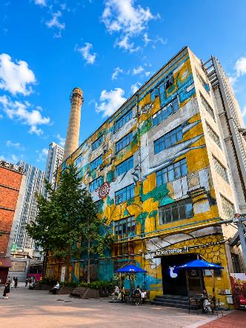  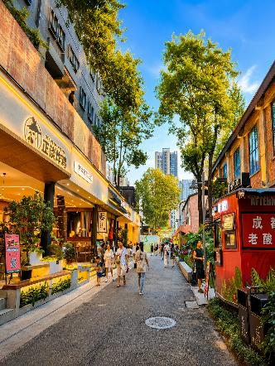
ค่ำ | อิสระอาหารค่ำ ตามอัธยาศัย
 | สมควรแก่เวลานำท่านเดินทางสู่ที่พัก
ที่พัก | HOLIDAY INN EXPRESS HOTEL CHENGDU ระดับ 4 ดาวมาตรฐานจีน หรือเทียบเท่า
วันที่ 4 | เฉิงตู – ภูเขาสี่ดรุณี – หุบเขาซวงเฉียวโกว (รวมรถของอุทยาน) – เมืองตูเจียงเอี้ยน – สะพานหนานเฉียว – ชมแสงสียามค่ำคืน Blue Tears
เช้า | รับประทานอาหารเช้า ณ ห้องอาหารภายในโรงแรม (มื้อที่ 7)
 | จากนั้นนำท่านเดินทางสู่ ภูเขาสี่ดรุณี (ระยะทางประมาณ 220 ก.ม. ใช้เวลาเดินทางประมาณ 4 ชั่วโมง) “สี่ดรุณี” หรือ ซื่อกูเหนี่ยงซาน ตั้งอยู่ในมณฑลเสฉวน ประเทศจีน เป็นยอดเขา 4 ลูกที่เรียงรายติดต่อกันไปจากทิศเหนือถึงทิศใต้เป็นระยะทาง 3.5 กิโลเมตร โดยมีความสูงเหนือระดับน้ำทะเลแบ่งเป็น 6,250 เมตร/ 5,664 เมตร/ 5,454 เมตร และ 5,355 เมตร บนยอดเขาทั้ง 4 แห่งนี้จะมีหิมะปกคลุมตลอดทั้งปี ทำให้ดูเหมือนส่วนศีรษะที่คลุมด้วยผ้าสีขาวของหญิงสาว 4 คน จึงเป็นที่มาของชื่อ “ภูเขาสี่ดรุณี” นั่นเองพื้นที่บริเวณภูเขาสี่ดรุณีนั้นเป็นพื้นที่ชั้นหินแบบยุคโบราณ, เพราะเหตุผลที่ว่า ยอดเขามีลักษณะแปลกที่พบเห็นได้น้อย, บนยอดเขามีหิมะปกคลุมตลอดปี, ทำให้ได้รับฉายาว่า “ราชินีแห่งดินแดนเสฉวน”หรือ “ภูเขาศักดิ์สิทธิ์แห่งดินแดนทางทิศตะวันออก” มียอดเขาที่มีระดับความสูงน้ำทะเลสูงเกิน 5000 เมตร ถึง 61 ลูก, รอยต่อระหว่างภูเขามีบ่อบึงทะเลสาบอยู่ถึง 25 แห่ง มีน้ำตกอยู่ 120 กว่าแห่ง (รวมรถของอุทยาน)
 | 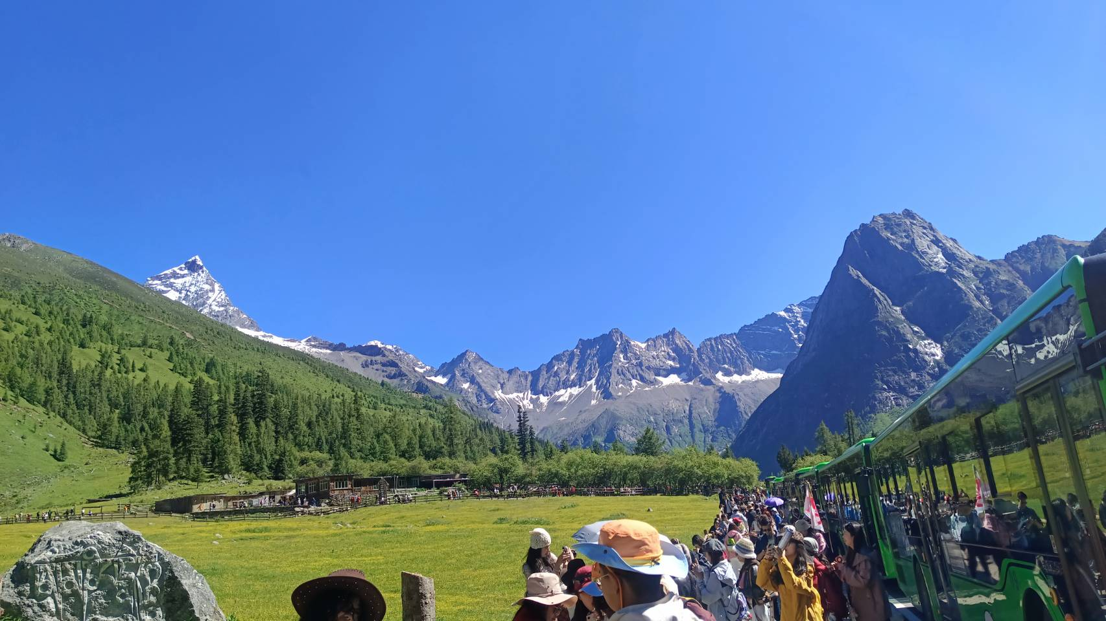
กลางวัน | รับประทานอาหารกลางวัน ณ ภัตตาคาร (มื้อที่ 8)
บ่าย | นำท่านเที่ยวชม หุบเขาซวงเฉียวโกว (Shuangqiaogou) เป็นจุดวิวทิวทัศน์ที่สวยที่สุด ชมความงามธรรมชาติของซวงเฉียวโกว(ลำน้ำสองสะพาน) ธารน้ำมีความยาว 35 กิโลเมตร มีทิวทัศน์ของภูเขาเป็นหลัก, ลำธารผ่านจุดต่างๆที่เป็นจุดทิวทัศน์ ไม่ว่าจะเป็น ซานกัวจวง, เขาหนิวซิน, เย่เหรินเฟิง ถือเป็นจุดท่องเที่ยวแห่งหนึ่งของเขาสี่ดรุณีที่รวบรวมจุดสำคัญหลายๆอย่างเข้าด้วยกันไว้ ชมไฮไลท์จุดชมวิว ได้แก่ ชมหุบเขาหยินหยาง ทุ่งต้นหยาง แล้วเดินทางเข้าสู่ส่วนลึกสุด ท่านจะได้เห็นธารน้ำแข็ง ภูเขากระจกแก้ว ภูเขาดวงอาทิตย์ ภูเขาดวงจันทร์ ยอดเขากระต่ายทะเลสาบ และ ทุ่งหญ้าเหนียนหยูป้า
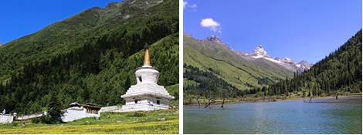
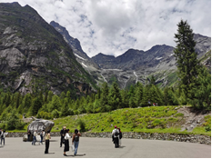

 | จากนั้นนำท่านเดินทางสู่เมือง ตูเจียงเยี่ยน (Dujiangyan) (ระยะทางประมาณ 130 ก.ม. ใช้เวลาเดินทางประมาณ 3 ชั่วโมง) ตั้งอยู่บริเวณที่ราบลุ่มของแม่น้ำหมินเจียง นครเฉิงตู มณฑลเสฉวน ในเมืองตูเจียงเยี่ยนแห่งนี้ จัดเป็นระบบชลประทานที่เก่าแก่ที่สุดของโลก ซึ่งถูกสร้างขึ้นมานานกว่า 2,250 ปี ทั้งยังเป็นโครงการน้ำขนาดใหญ่เพียงแห่งเดียวที่ยังหลงเหลืออยู่จากสมัยโบราณ ที่ใช้เทคนิคการทดน้ำโดยที่ไม่ได้มีการสร้างเขื่อนกักน้ำ
 | นำท่านเที่ยวชม สะพานโบราณหนานเฉียว (Langqiao Dujiangyan Chengdu China) เป็นสถานที่ท่องเที่ยวยามค่ำคืนขนาดใหญ่ที่มีธีมเป็นน้ำในโครงการอนุรักษ์น้ำตูเจียงเอี้ยน ซึ่งเป็นมรดกทางวัฒนธรรมของโลก โดยผสมผสานเทคโนโลยีสมัยใหม่เข้ากับวัฒนธรรมการอนุรักษ์น้ำโบราณครอบคลุมพื้นที่กว่า 1,000 เอเคอร์ จากนั้นนำท่านชมการแสดงแสง สี และเงา “Blue Tears” หรือ “น้ำตาสีฟ้า” การแสดงยามค่ำคืนสุดตระการตาที่ผสมผสานเทคโนโลยีแสงสีสมัยใหม่เข้ากับความงดงามของธรรมชาติได้อย่างลงตัว โดยจำลองปรากฏการณ์น้ำเรืองแสงสีฟ้าราวกับทะเลแห่งดวงดาว เมื่อแสงสะท้อนกับผืนน้ำในยามค่ำคืน จะเกิดเป็นบรรยากาศสุดโรแมนติกและงดงามราวอยู่ในดินแดนแห่งเทพนิยาย (ทั้งนี้ การแสดงอาจมีการงดให้บริการในกรณีสภาพอากาศไม่เอื้ออำนวย เช่น ฝนตกหนัก หรือมีประกาศปิดจากทางสถานที่ โดยบริษัทฯ ขอสงวนสิทธิ์ในการไม่คืนค่าใช้จ่ายใด ๆ ในทุกกรณี)
ค่ำ | อิสระอาหารค่ำ ตามอัธยาศัย
ที่พัก | LAVANDE HOTEL ระดับ 4 ดาวมาตรฐานจีน หรือเทียบเท่า
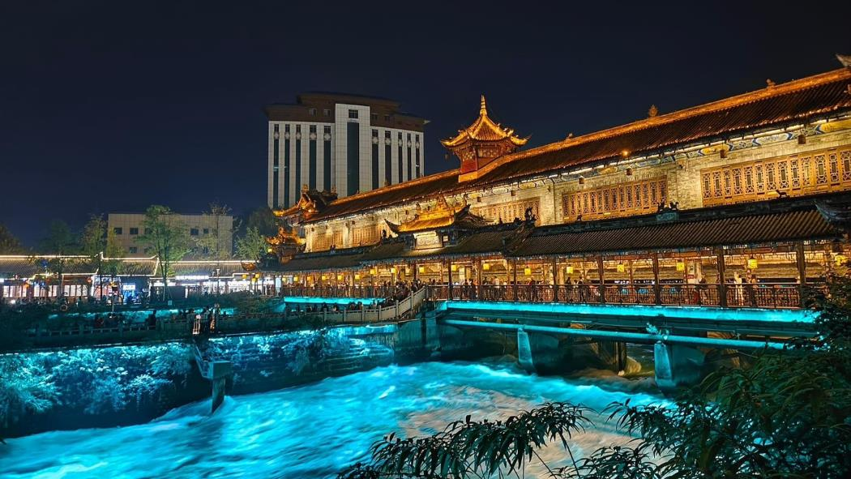
วันที่ 5 | เมืองตูเจียงเอี้ยน – อุทยานปี้เผิงโกว (รวมรถเวียนของอุทยาน + รถกอล์ฟ) – เฉิงตู
เช้า | รับประทานอาหารเช้า ณ ห้องอาหารภายในโรงแรม (มื้อที่ 9)
 | นำท่านเดินทางสู่ อุทยานปี้เผิงโกว (Bipenggou) (ระยะทางประมาณ 210 ก.ม. ใช้เวลาเดินทางประมาณ 3 ชั่วโมง) ที่นี่เป็นอีกหนึ่งอุทยานท่องเที่ยวทางธรรมชาติที่มีความสวยงามไม่แพ้ 2 อุทยาน เป็นอุทยานแห่งชาติระดับ4A ทั้งธรรมชาติที่สวยงามหลากหลายภายในอุทยานด้านใน ซึ่งมีสภาพอากาศที่เย็นสบาย มีความสดชื่น โดยมีจุดชมวิวเป็นน้ำตกที่สวยงามอยู่ท่ามกลางหุบเขาที่สวยงามให้ได้ชมแบบชื่นใจ และยังมีดอกไม้นานาพรรณที่สวยงามให้ได้ชม แล้วด้านในยังมีทะเลสาบอันกว้างใหญ่ที่มีน้ำใสสะอาด ซึ่งน้ำเหล่านี้ไหลมาจากภูเขาหิมะที่สูงใหญ่ด้านบน และ ก็จะได้มองเห็นภูเขาหิมะกลาเซียร์ที่ตั้งตระหง่านอยู่หลายลูก เป็นภาพความงดงามตระการตา ที่ได้เห็นถึงความยิ่งใหญ่ที่ธรรมชาติได้สร้างสรรค์ขึ้นมาอย่างน่ามหัศจรรย์ใจ (รวมรถเวียนของอุทยาน + รถกอล์ฟ)
 | 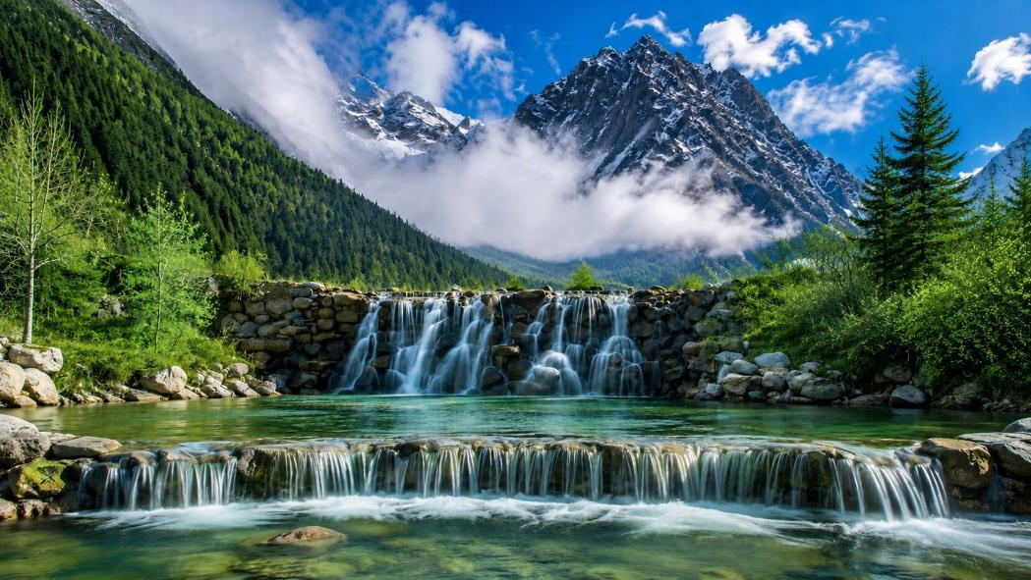
กลางวัน | รับประทานอาหารกลางวัน ณ ภัตตาคาร (มื้อที่ 10)
บ่าย | นำท่านเดินทางกลับ เฉิงตู (ระยะทางประมาณ 220 ก.ม. ใช้เวลาเดินทางประมาณ 4 ชั่วโมง)
ค่ำ | อิสระอาหารค่ำ ตามอัธยาศัย
ที่พัก | HOLIDAY INN EXPRESS HOTEL CHENGDU ระดับ 4 ดาวมาตรฐานจีน หรือเทียบเท่า
วันที่ 6 | ถนนโบราณจิ่งหลี่ – วัดต้าสือ – ถนนคนเดินชุนชีลู่ – ตึก IFS+แพนด้ายักษ์ – ถนนคนเดินไท่กู่หลี่ – สนามบินเฉิงตู
เช้า | รับประทานอาหารเช้า ณ ห้องอาหารภายในโรงแรม (มื้อที่ 11)
 | นำท่านเดินทางสู่ ถนนโบราณจิ่งหลี่ (Jinli Ancient Street) เป็นถนนสายวัฒนธรรมชื่อดังของเมืองเฉิงตู ที่จำลองบรรยากาศเมืองจีนโบราณสมัยสามก๊ก ผสมผสานสถาปัตยกรรมแบบเสฉวนดั้งเดิมกับสีสันของวิถีชีวิตท้องถิ่นได้อย่างลงตัว
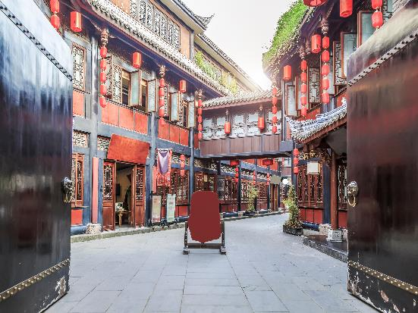 | 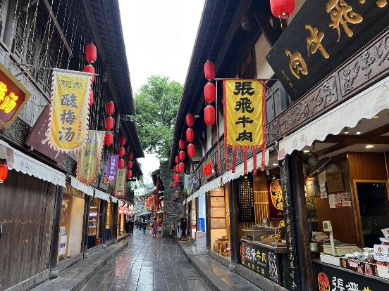
 | นำท่านเดินทางสู่ วัดต้าสือ (Daci Temple) วัดเก่าแก่สำคัญคู่เมืองเฉิงตูกว่า 1,000 ปี โดดเด่นด้วยสถาปัตยกรรมจีนโบราณอันงดงาม ท่ามกลางบรรยากาศสงบใจกลางเมือง รายล้อมด้วยย่านทันสมัย เป็นจุดผสมผสานระหว่างวัฒนธรรมดั้งเดิมและความโมเดิร์นได้อย่างลงตัว
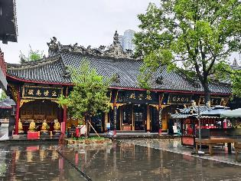 | 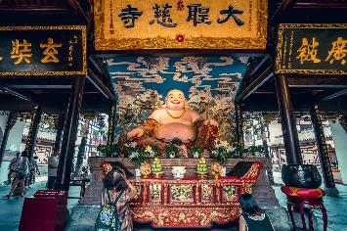  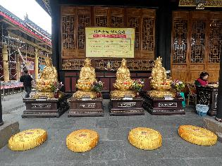
กลางวัน | รับประทานอาหารกลางวัน ณ ภัตตาคาร (มื้อที่ 12) เมนูพิเศษ! สุกี้หม่าล่าเสฉวน
บ่าย | จากนั้นให้ท่านอิสระช้อปปิ้ง ถนนคนเดินชุนชีลู่ ถนนคนเดินชื่อดังและย่านช้อปปิ้งอันดับหนึ่งของเฉิงตู เต็มไปด้วยห้างสรรพสินค้า ร้านแฟชั่น ร้านอาหาร และสินค้า Local Trend ของจีน บรรยากาศคึกคักตลอดวัน เหมาะสำหรับช้อป ชิม และสัมผัสสีสันเมืองเฉิงตูอย่างแท้จริง
นำท่านเช็คอิน ตึก IFS แลนด์มาร์กชื่อดังของเฉิงตู ถ่ายรูปแพนด้ายักษ์ปีนตึกสุดน่ารักที่กลายเป็นสัญลักษณ์ยอดฮิตของเมือง จุดเช็กอินที่นักท่องเที่ยวต้องมาถ่ายรูป พร้อม
ช้อปปิ้งในศูนย์การค้าสุดทันสมัยใจกลางเมือง ให้ท่านอิสระช้อปปิ้งปิ้ง ถนนคนเดินไท่กู่หลี่ ถนนคนเดินสุดฮิตและศูนย์รวมไลฟ์สไตล์ระดับพรีเมียมของเฉิงตู โดดเด่นด้วยการออกแบบสไตล์จีนผสมโมเดิร์น เต็มไปด้วยร้านแบรนด์ดัง คาเฟ่เก๋ และมุมถ่ายรูปสุดชิค
 | 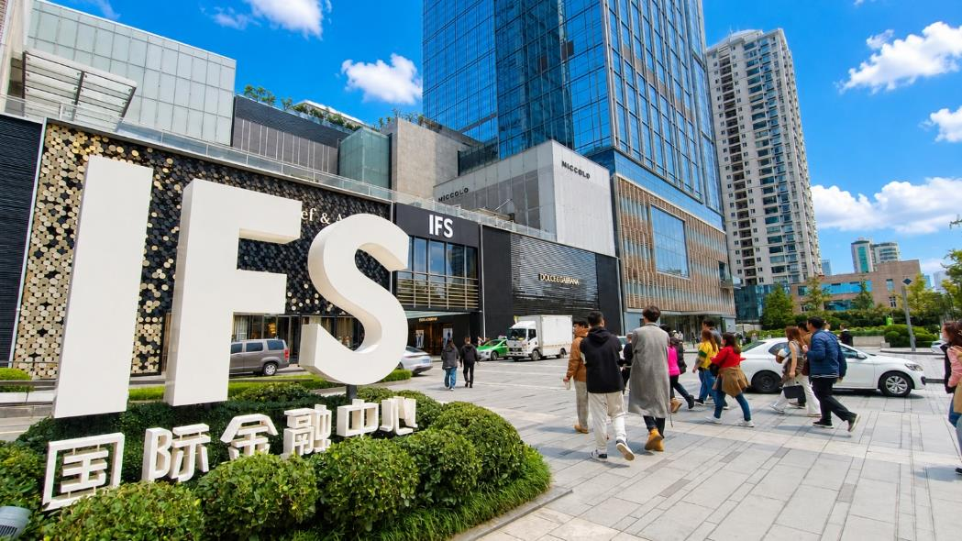
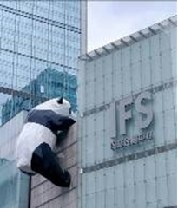 |   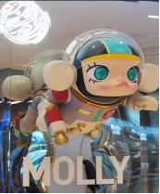  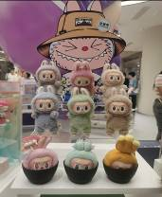
ค่ำ | อิสระอาหารค่ำ ตามอัธยาศัย
สมควรแก่เวลานำท่านเดินทางสู่ สนามบินเฉิงตู เช็คอิน ณ เคาน์เตอร์สายการบิน Air Asia
* รวมน้ำหนักกระเป๋า 20 กิโลกรัม/ท่าน
วันที่ 7 | สนามบินเฉิงตู – สนามบินดอนเมือง (FD563: 02.50–05.00น.)
02.50 น. | นำท่านเดินทางกลับกรุงเทพฯ โดยสายการบิน Air Asia เที่ยวบินที่ FD563  *ไม่มีบริการอาหารและเครื่องดื่ม  **สายการบินแอร์เอเชีย จัดที่นั่งโดยระบบอัตโนมัติ ผู้โดยสารไม่สามารถระบุหรือเลือกที่นั่งได้  ทั้งนี้หากประสงค์เลือกที่นั่งล่วงหน้า สามารถแจ้งเพิ่มเติมโดยมีค่าใช้จ่ายตามเงื่อนไขของสายการ  บิน
05.00 น. | เดินทางกลับถึง สนามบินดอนเมือง โดยสวัสดิภาพ พร้อมความประทับใจในการเดินทาง

